Постановление Правительства Московской области
от 15.10.2019 № 734/36
«Об утверждении государственной программы Московской области «Образование Подмосковья» на 2020-2025 годы
и признании утратившим силу постановления Правительства Московской области от 25.10.2016 № 784/39 «Об утверждении государственной программы Московской области «Образование Подмосковья» на 2017-2025 годы»

С. 8, п.3.1 о ликвидации 2-ой смены
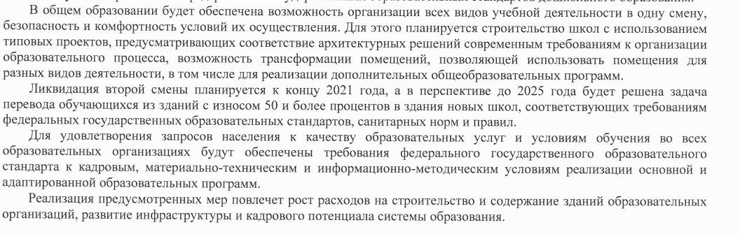
Для того, чтобы ликвидировать 2-ую смену, планируется строительство новых школ, а не реорганизация старых!
11.5.10
О субсидиях на капремонт.
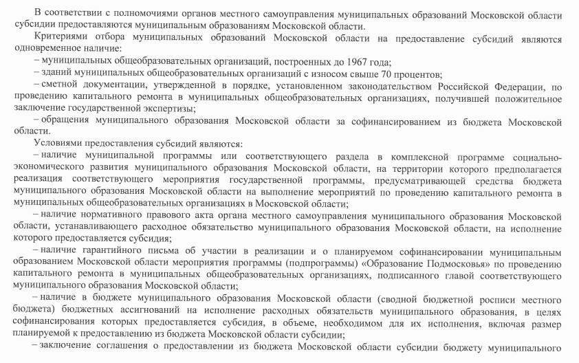
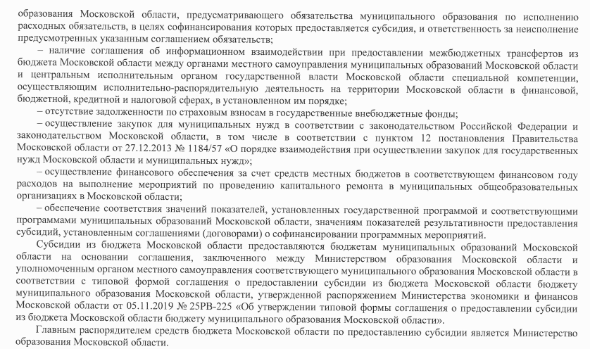

РЕЗУЛЬТАТЫ
независимой оценки качества условий осуществления образовательной деятельности
организациями, осуществляющими образовательную деятельность, в 2020 году

ОО го Люберцы
Образовательное учреждение | 1. Открытость и доступность информации | 2. Комфортность условий предоставления услуг | 3. Доступность услуг для инвалидов | 4. Доброжелательность, вежливость работников | 5. Удовлетворенность условиями оказания услуг | ОБЩИЙ БАЛЛ
MOУ ГИMHAЗИЯ №18 | 98,2 | 99,5 | 78,5 | 99,2 | 98,7 | 94,82
МОУ ТСОШ № 14 | 97,9 | 99,5 | 37,1 | 98,6 | 99,2 | 86,46

ОБЩЕСТВО С ОГРАНИЧЕННОЙ ОТВЕТСТВЕННОСТЬЮ «АС-ХОЛДИНГ»
(ООО «АС-Холдинг)

ПРИЛОЖЕНИЯ
к аналитическому отчету
по итогам сбора, обобщения и анализа информации о качестве условий осуществления образовательной деятельности образовательных организаций в Московской области
Таблицы выявленных недостатков и предложений по совершенствованию качества условий осуществления образовательной деятельности образовательных организаций в Московской области
Учреждения высшего образования

Государственный контракт № Ф.2020.0148200000920000006
от «26» августа 2020 г.
Таблица выявленных недостатков и предложений по совершенствованию качества условий осуществления образовательной деятельности образовательной организации

Муниципальное образование | Г.o. Люберцы
Наименование образовательной организации | MOУ ГИMHAЗИЯ №18
ИНН | 5027021590

Недостатки, выявленные в ходе независимой оценки качества условий осуществления образовательной деятельности организацией | Предложения по совершенствованию качества условий осуществления образовательной деятельности организацией

I. Открытость и доступность информации об организации или о федеральном учреждении медико-социальной экспертизы
- Недостатков нет, на стендах организации размещена вся требуемая в соответствии с нормативно-правовыми актами информация о ее деятельности  - Несоответствие объема информации о деятельности организации, размещенного на официальном сайте, требуемому в соответствии с нормативно-правовыми актами  - В организации функционируют более трех способов дистанционного взаимодействия с получателями образовательных услуг | - Поддерживать актуальность и полноту информации, размещенной на стендах организации  - Привести в соответствие с нормативными актами официальный сайт организации, разместив информацию о деятельности организации в полном объеме  - Рекомендуется рассмотреть дополнительные возможности для дистанционного взаимодействия с получателями услуг:  - раздела сайта «Часто задаваемые вопросы»

II. Комфортность условий предоставления услуг
- Недостатков нет, образовательная деятельность в организации осуществляется в комфортных условиях  - Получатели услуг не в полной мере удовлетворены комфортностью условий осуществления образовательной деятельности | - Повысить уровень удовлетворенности получателей комфортностью оказания услуг

III. Доступность услуг для инвалидов
- Помещения и территория организации не оборудованы в должной степени с учетом доступности услуг для инвалидов  - В организации созданы не все условия для обеспечения возможности инвалидам получать услуги наравне с другими  - Получатели услуг с ограниченными возможностями здоровья не в полной мере удовлетворены созданными условиями получения услуг и оборудованностью помещений и территории организации | - Повысить уровень доступности услуг для инвалидов, обеспечив:  - наличие выделенных стоянок для автотранспортных средств инвалидов  - наличие сменных кресел-колясок  - Улучшить условия доступности, позволяющие инвалидам получать услуги наравне с другими, обеспечив:  - дублирование для инвалидов по слуху и зрению звуковой и зрительной информации  - предоставление инвалидам по слуху (слуху и зрению) услуг сурдопереводчика (тифлосурдопереводчика)

IV. Доброжелательность, вежливость работников организации или федерального учреждения медико-социальной экспертизы
- Получатели услуг скорее удовлетворены уровнем доброжелательности и вежливости работников организации, обеспечивающих первичный контакт и информирование  - Получатели услуг скорее удовлетворены уровнем доброжелательности и вежливости работников организации, обеспечивающих непосредственное оказание услуг | - Повысить уровень доброжелательности персонала организации при первичном контакте с получателями услуг  - Повысить уровень доброжелательности персонала организации

V. Удовлетворенность условиями оказания услуг
- Получатели услуг не в полной мере готовы рекомендовать организацию другим  - Получатели услуг не в полной мере удовлетворены организационными условиями оказания услуг  - Получатели услуг не в полной мере удовлетворены условиями оказания услуг в целом | - Создать условия для готовности получателей услуг рекомендовать организацию  - Повысить уровень удовлетворенности условиями оказания услуг в целом

Таблица выявленных недостатков и предложений по совершенствованию качества условий осуществления образовательной деятельности образовательной организации

Муниципальное образование | Г.o. Люберцы
Наименование образовательной организации | МОУ ТСОШ № 14
ИНН | 5027084293

Недостатки, выявленные в ходе независимой оценки качества условий осуществления образовательной деятельности организацией | Предложения по совершенствованию качества условий осуществления образовательной деятельности организацией

I. Открытость и доступность информации об организации или о федеральном учреждении медико-социальной экспертизы
- Недостатков нет, на стендах организации размещена вся требуемая в соответствии с нормативно-правовыми актами информация о ее деятельности  - Несоответствие объема информации о деятельности организации, размещенного на официальном сайте, требуемому в соответствии с нормативно-правовыми актами  - В организации функционируют более трех способов дистанционного взаимодействия с получателями образовательных услуг | - Поддерживать актуальность и полноту информации, размещенной на стендах организации  - Привести в соответствие с нормативными актами официальный сайт организации, разместив информацию о деятельности организации в полном объеме  - Рекомендуется рассмотреть дополнительные возможности для дистанционного взаимодействия с получателями услуг:  - раздела сайта «Часто задаваемые вопросы»

II. Комфортность условий предоставления услуг
- Недостатков нет, образовательная деятельность в организации осуществляется в комфортных условиях  - Получатели услуг не в полной мере удовлетворены комфортностью условий осуществления образовательной деятельности | - Повысить уровень удовлетворенности получателей комфортностью оказания услуг

III. Доступность услуг для инвалидов
- Организация не оборудована с учетом доступности для инвалидов  - В организации создано недостаточное количество условий, позволяющих инвалидам получать услуги наравне с другими  - Получатели услуг с ограниченными возможностями здоровья не в полной мере удовлетворены созданными условиями получения услуг и оборудованностью помещений и территории организации | - Повысить уровень доступности услуг для инвалидов, обеспечив:  - наличие оборудованных групп пандусами/подъемными платформами  - наличие выделенных стоянок для автотранспортных средств инвалидов  - наличие адаптированных лифтов, поручней, расширенных дверных проемов  - наличие сменных кресел-колясок  - наличие специально оборудованных для инвалидов санитарно-гигиенических помещений в организации  - Улучшить условия доступности, позволяющие инвалидам получать услуги наравне с другими, обеспечив:  - дублирование для инвалидов по слуху и зрению звуковой и зрительной информации  - дублирование надписей, знаков и иной текстовой и графической информации знаками, выполненными рельефно-точечным шрифтом Брайля  - предоставление инвалидам по слуху (слуху и зрению) услуг сурдопереводчика (тифлосурдопереводчика)  - наличие альтернативной версии официального сайта организации в сети Интернет для инвалидов по зрению  - помощь, оказываемую работниками организации, прошедшими необходимое обучение (инструктирование) по сопровождению инвалидов в помещениях организации и на прилегающей территории

IV. Доброжелательность, вежливость работников организации или федерального учреждения медико-социальной экспертизы
- Получатели услуг скорее удовлетворены уровнем доброжелательности и вежливости работников организации, обеспечивающих первичный контакт и информирование  - Получатели услуг скорее удовлетворены уровнем доброжелательности и вежливости работников организации, обеспечивающих непосредственное оказание услуг  - Получатели услуг скорее удовлетворены уровнем доброжелательности и вежливости работников организации при дистанционных формах взаимодействия | - Повысить уровень доброжелательности персонала организации при первичном контакте с получателями услуг  - Повысить уровень доброжелательности персонала организации  - Повысить уровень доброжелательности персонала организации при дистанционных формах взаимодействия

V. Удовлетворенность условиями оказания услуг
- Получатели услуг не в полной мере готовы рекомендовать организацию другим  - Получатели услуг не в полной мере удовлетворены условиями оказания услуг в целом | - Создать условия для готовности получателей услуг рекомендовать организацию  - Повысить уровень удовлетворенности условиями оказания услуг в целом

Таблица выявленных недостатков и предложений по совершенствованию качества условий осуществления образовательной деятельности образовательной организации

Муниципальное образование
Г.o. Люберцы
Наименование образовательной организации
МОУ ТСОШ № 14
ИНН
5027084293
Недостатки, выявленные в ходе независимой оценки качества условий осуществления образовательной деятельности организацией
Предложения по совершенствованию качества условий осуществления образовательной деятельности организацией
I. Открытость и доступность информации об организации или о федеральном учреждении медико-социальной экспертизы
­ Недостатков нет, на стендах организации размещена вся требуемая в соответствии с нормативно-правовыми актами информация о ее деятельности
­ Несоответствие объема информации о деятельности организации, размещенного на официальном сайте, требуемому в соответствии с нормативно-правовыми актами
­ В организации функционируют более трех способов дистанционного взаимодействия с получателями образовательных услуг
­ Поддерживать актуальность и полноту информации, размещенной на стендах организации
­ Привести в соответствие с нормативными актами официальный сайт организации, разместив информацию о деятельности организации в полном объеме
­ Рекомендуется рассмотреть дополнительные возможности для дистанционного взаимодействия с получателями услуг:
­ раздела сайта «Часто задаваемые вопросы»
­
II. Комфортность условий предоставления услуг
­ Недостатков нет, образовательная деятельность в организации осуществляется в комфортных условиях
­ Получатели услуг не в полной мере удовлетворены комфортностью условий осуществления образовательной деятельности
­ Повысить уровень удовлетворенности получателей комфортностью оказания услуг
III. Доступность услуг для инвалидов
­ Организация не оборудована с учетом доступности для инвалидов
­ В организации создано недостаточное количество условий, позволяющих инвалидам получать услуги наравне с другими
­ Получатели услуг с ограниченными возможностями здоровья не в полной мере удовлетворены созданными условиями получения услуг и оборудованностью помещений и территории организации
­ Повысить уровень доступности услуг для инвалидов, обеспечив:
­ наличие оборудованных групп пандусами/подъемными платформами
­ наличие выделенных стоянок для автотранспортных средств инвалидов
­ наличие адаптированных лифтов, поручней, расширенных дверных проемов
­ наличие сменных кресел-колясок
­ наличие специально оборудованных для инвалидов санитарно-гигиенических помещений в организации
­ Улучшить условия доступности, позволяющие инвалидам получать услуги наравне с другими, обеспечив:
­ дублирование для инвалидов по слуху и зрению звуковой и зрительной информации
­ дублирование надписей, знаков и иной текстовой и графической информации знаками, выполненными рельефно-точечным шрифтом Брайля
­ предоставление инвалидам по слуху (слуху и зрению) услуг сурдопереводчика (тифлосурдопереводчика)
­ наличие альтернативной версии официального сайта организации в сети Интернет для инвалидов по зрению
­ помощь, оказываемую работниками организации, прошедшими необходимое обучение (инструктирование) по сопровождению инвалидов в помещениях организации и на прилегающей территории
­
IV. Доброжелательность, вежливость работников организации или федерального учреждения медико-социальной экспертизы
­ Получатели услуг скорее удовлетворены уровнем доброжелательности и вежливости работников организации, обеспечивающих первичный контакт и информирование
­ Получатели услуг скорее удовлетворены уровнем доброжелательности и вежливости работников организации, обеспечивающих непосредственное оказание услуг
­ Получатели услуг скорее удовлетворены уровнем доброжелательности и вежливости работников организации при дистанционных формах взаимодействия
­ Повысить уровень доброжелательности персонала организации при первичном контакте с получателями услуг
­ Повысить уровень доброжелательности персонала организации
­ Повысить уровень доброжелательности персонала организации при дистанционных формах взаимодействия
V. Удовлетворенность условиями оказания услуг
­ Получатели услуг не в полной мере готовы рекомендовать организацию другим
­ Получатели услуг не в полной мере удовлетворены условиями оказания услуг в целом
­ Создать условия для готовности получателей услуг рекомендовать организацию
­ Повысить уровень удовлетворенности условиями оказания услуг в целом

Образовательное учреждение | 1. Открытость и доступность информации | 2. Комфортность условий предоставления услуг | 3. Доступность услуг для инвалидов | 4. Доброжелательность, вежливость работников | 5. Удовлетворенность условиями оказания услуг | ОБЩИЙ БАЛЛ
MOУ ГИMHAЗИЯ № 44 | 98,4 | 99,5 | 91,9 | 99,2 | 99,3 | 97,66
MOУ ГИMHAЗИЯ №18 | 98,2 | 99,5 | 78,5 | 99,2 | 98,7 | 94,82
МОУ ШКОЛА № 54 | 99 | 96,5 | 86,8 | 96,6 | 94,6 | 94,7
MOУ COШ № 48 | 96,9 | 95,5 | 85,3 | 97,2 | 96,1 | 94,2
МОУ ШКОЛА-ИНТЕРНАТ № 3 «РАЗВИТИЕ» | 91,3 | 100 | 78 | 100 | 100 | 93,86
MOУ ГИMHAЗИЯ №41 | 98,1 | 97,5 | 75,8 | 99,2 | 98,7 | 93,86
МОУ ШКОЛА-ИНТЕРНАТ ДЛЯ ОБУЧАЮЩИХСЯ С ОВЗ | 95,8 | 98,5 | 72,2 | 99,2 | 98,1 | 92,76
MOУ «ГИMHAЗИЯ № 56» | 98,8 | 99 | 62,1 | 99 | 98,7 | 91,52
MOУ ГИMHAЗИЯ № 5 | 97,2 | 94 | 75 | 96,6 | 92,9 | 91,14
MOУ «ЛИЦEЙ № 15» | 98 | 96,5 | 64,8 | 98,2 | 97 | 90,9
MOУ COШ № 10 | 94,2 | 89 | 70,1 | 99 | 97,9 | 90,04
MOУ ГИMHAЗИЯ № 1 | 97,5 | 99 | 54,5 | 99 | 99,2 | 89,84
MOУ COШ №21 | 97 | 95,5 | 61,3 | 98 | 96,8 | 89,72
МОУ СОШ № 11 ИМЕНИ ГЕРОЯ СОВЕТСКОГО СОЮЗА Е.И. ЛАРЮШИНА | 97,3 | 99,5 | 51,7 | 99,6 | 99 | 89,42
MOУ «ИHЖEHEPHO-TEXHOЛOГИЧECKИЙ ЛИЦEЙ» | 95,8 | 93,5 | 63,4 | 95 | 95,1 | 88,56
MOУ KAДETCKAЯ ШKOЛA | 95,4 | 88 | 81,5 | 92 | 85,1 | 88,4
MOУ COШ № 27 | 97,6 | 94 | 63 | 94,6 | 91,6 | 88,16
MOУ COШ № 8 | 95,8 | 94 | 58 | 96,6 | 95,3 | 87,94
МОУ СОШ № 25 | 95,8 | 95,5 | 54,1 | 97,2 | 96,3 | 87,78
МОУ СОШ №59 | 96,3 | 96 | 55,1 | 95,8 | 94,4 | 87,52
МОУ СЖСОШ №23 | 95,7 | 97 | 46 | 99 | 99,7 | 87,48
MOУ COШ № 52 | 97,7 | 93 | 64,5 | 92,8 | 88,9 | 87,38
MOУ ГИMHAЗИЯ №20 | 97,2 | 92,5 | 56 | 95,2 | 94,6 | 87,1
MOУ «TOMИЛИHCKAЯ COШ №19» | 95 | 81,5 | 70 | 95,4 | 93,4 | 87,06
МОУ ТСОШ № 14 | 97,9 | 99,5 | 37,1 | 98,6 | 99,2 | 86,46
MOУ ГИMHAЗИЯ № 43 | 97,4 | 97 | 44,2 | 97,4 | 96 | 86,4
МОУ «КСОШ №55» | 98,6 | 96 | 44,8 | 97,8 | 94,5 | 86,34
MOУ COШ № 53 | 97 | 89,5 | 64,8 | 93,6 | 86,4 | 86,26
MOУ ЛИЦEЙ № 4 | 98,2 | 79,5 | 51,7 | 100 | 99,8 | 85,84
МОУ СОШ №2 ИМ. 37 ГСД КРАСНОЙ АРМИИ | 96,9 | 91,5 | 47 | 96,4 | 93,2 | 85
MOУ COШ № 7 | 97,2 | 96 | 41,5 | 96,6 | 91,1 | 84,48
МОУ ШКОЛА №22 | 95,2 | 100 | 24 | 100 | 100 | 83,84
МОУ ШКОЛА № 6 | 96,1 | 86,5 | 36,8 | 96,6 | 95,6 | 82,32
МОУ ШКОЛА № 17 | 97,3 | 90 | 31,1 | 97,4 | 93,3 | 81,82
MOУ COШ №9 | 90,9 | 69,5 | 64,2 | 92,8 | 89,2 | 81,32
MOУ ЛИЦEЙ № 12 | 95,5 | 88,5 | 39,8 | 91,6 | 90,6 | 81,2
MOУ ГИMHAЗИЯ №24 | 96 | 80,5 | 35,9 | 94 | 92,6 | 79,8
MOУ ГИMHAЗИЯ №46 | 95,4 | 88,5 | 30 | 92 | 84,1 | 78

